近期基于Docker技术的应用市场已在总部性能管理系统上线，具备应用测试、部署展示、评分、下载等功能。已有四个省公司、总部的优秀应用在应用市场上线，其中四川的“视频端到端质量分析”应用8月2日在河南下载部署成功。总部性能管理系统发挥应用创新的孵化器和放大器作用，通过建设应用市场快速形成全网规模效应，减低应用开发和建设成本、提高应用建设效率。

集中性能管理的系统框架是三层架构（采集层—共享层—应用层），通过该架构解决了以前烟囱式的应用部署方式，为全国部署统一应用奠定了基础。但随着集中性能管理工作的不断深入，全国各省由于理解偏差、IT技术能力差异、数据基础不一致等情况，造成共享层的数据不一致，上层应用难以快速复制的问题。有了应用市场，各省只需把本省的优秀应用封装Docker镜像上传到镜像管理区，通过苏研测试审核的应用将在应用市场上线。其他省份可在应用市场浏览各省的优秀应用，遇到感兴趣的应用，下载镜像及相关文档、准备资源及数据，即可完成应用的本地部署。

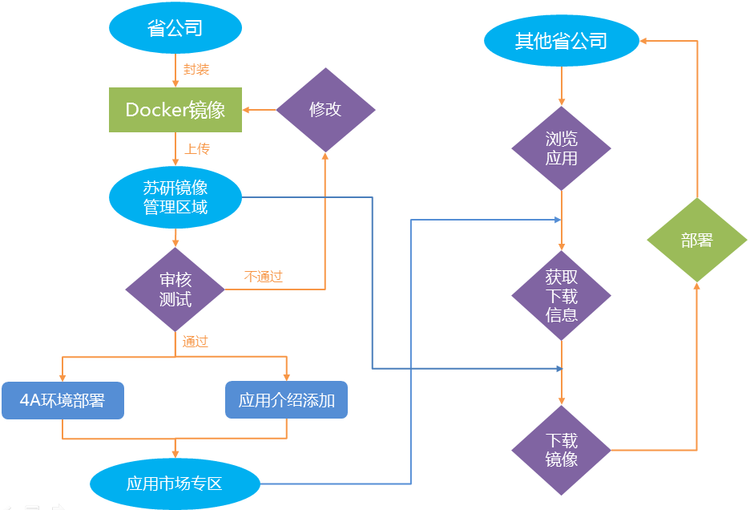

应用市场流程图

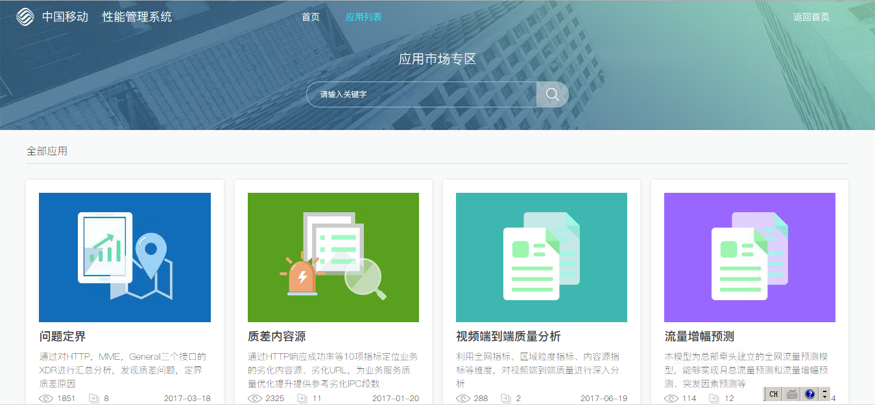

应用市场应用列表

已有四个省公司的优秀应用在应用市场上线，福建的“问题定界”、江苏的“质差内容源”、四川的“视频端到端质量分析”、总部“流量增幅预测 ”。

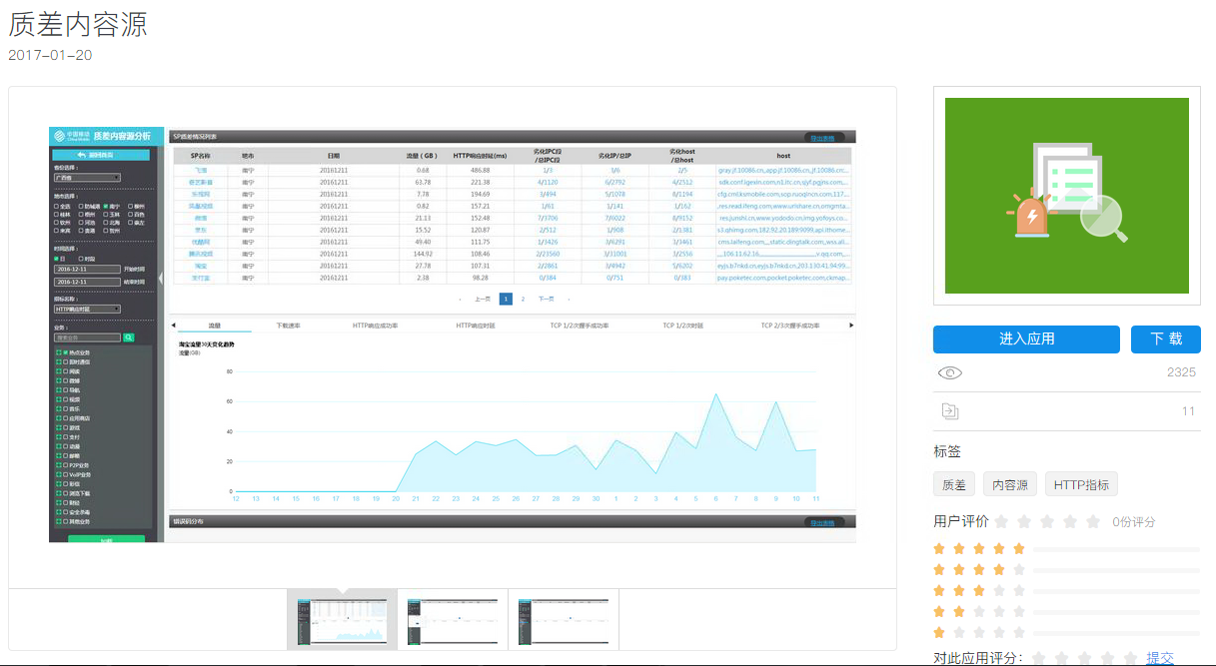

江苏“质差内容源”应用展示界面

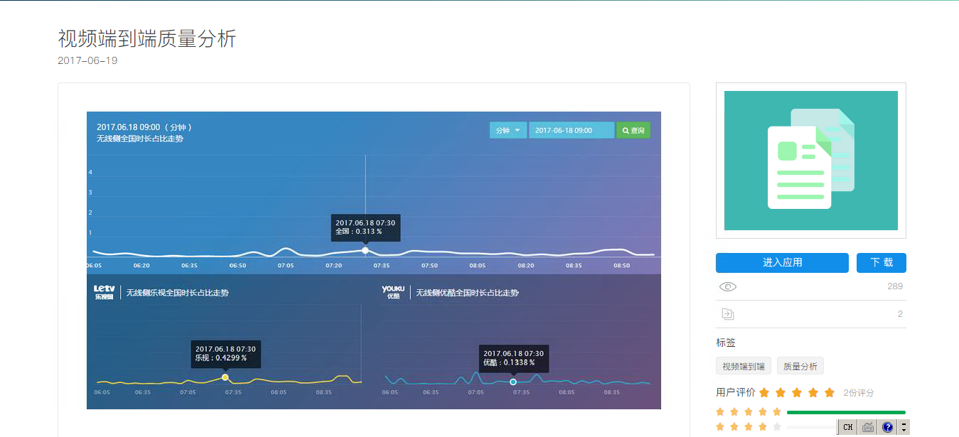

四川“视频端到端质量分析”

四川的“视频端到端质量分析”已在河南公司的完成移植。四川公司用22天时间完成了docker封装及应用上线，河南公司确认引入后，在半个月内完成了资源申请、软硬件环境搭建、数据准备，并在1小时内完成了部署环境检测、镜像部署、数据加载、前端检测，实现了应用的快速移植。

|  |  |
| --- | --- |
| 时间 | 阶段 |
| 6月1日-6月18日 | 四川公司Docker封装应用 |
| 6月21日-6月22日 | 苏研测试应用、上线应用 |
| 7月11日-7月13日 | 河南公司申请资源、搭建软硬件环境 |
| 7月14日-7月28日 | 河南公司准备数据 |
| 8月2日14点-15点 | 河南公司、苏研完成下载部署 |

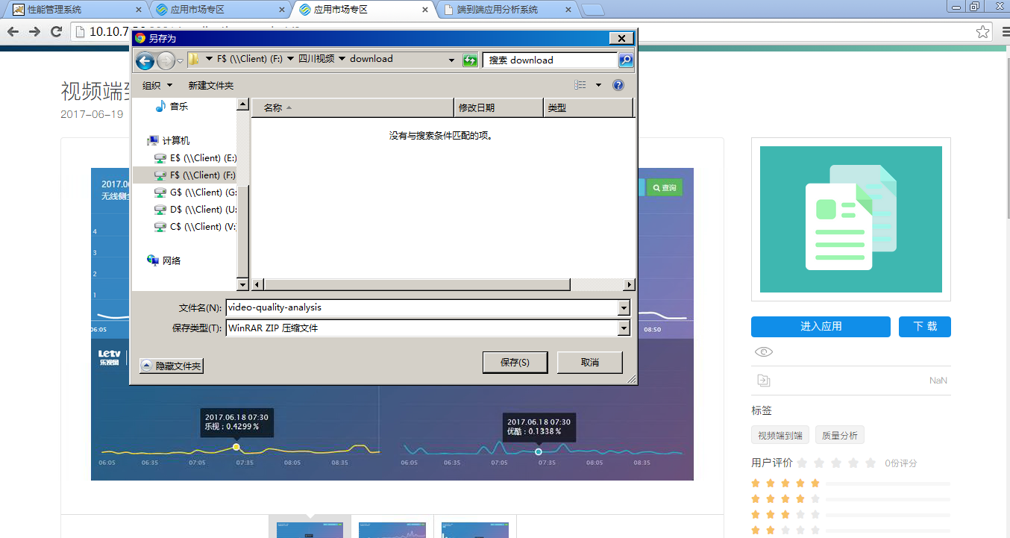

四川“视频端到端质量分析”应用展示及下载界面

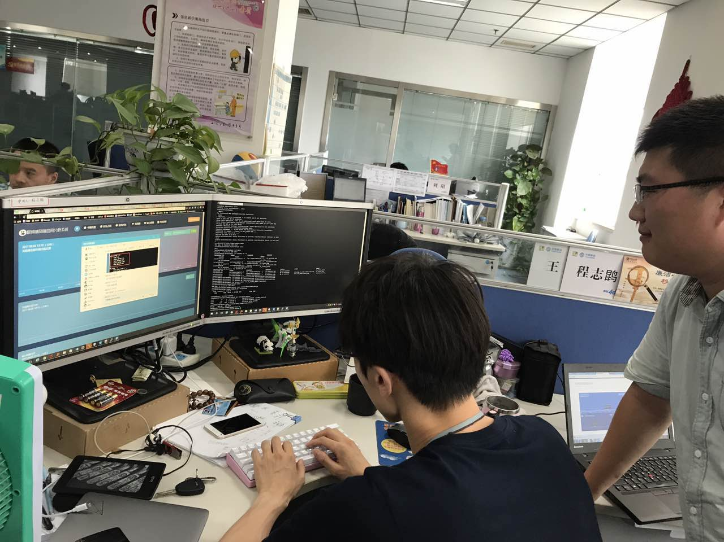

河南与苏研同事部署、调测现场

河南公司通过“视频端到端质量分析”提取了8月3日、8月4日两天卡顿次数前十的无线小区，经由专业处室分析，完成问题定界。“视频端到端质量分析”具备数据挖掘、指标统计、工单管理、数据呈现四大功能，后续河南公司可基于该应用实现视频端到端质量分析。

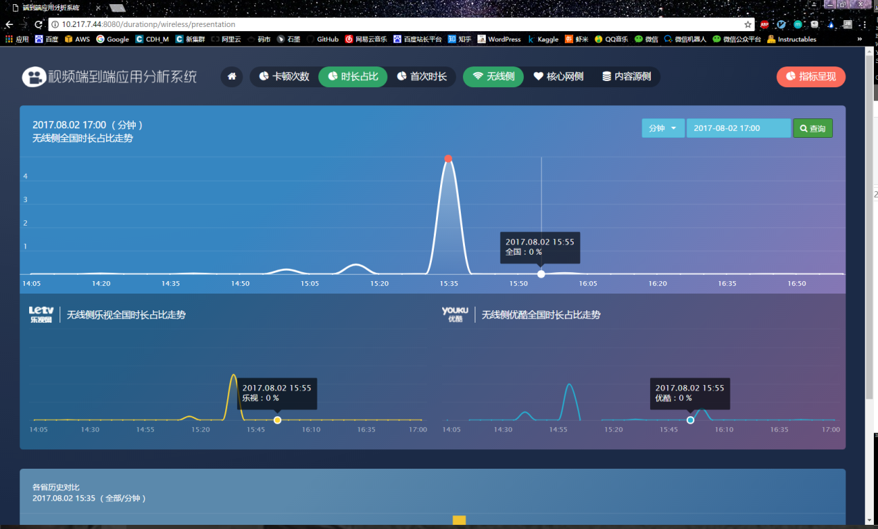

河南“视频端到端质量分析”应用

河南卡顿次数前十的小区问题定界结果

总部依托总部性能管理系统建立应用市场专区，实现应用部署流程从原来“输出省试点开发，集团下发落地手册，各省招标部署”向“输出省试点开发，集团审核发布应用，各省下载部署”的方向转变。后续集团将推动各省积封装上传优秀应用，开展优秀应用的移植推广和后评估，实现分析应用的快速共享落地。